Diabetes in Zwangerschap Register
Informatie voor deelname aan een landelijk register en onderzoek

Geachte lezer,

Met deze informatiebrief willen we u vragen of u wilt meedoen aan een landelijk register. Meedoen is vrijwillig. U krijgt deze brief omdat u zwanger bent en ook diabetes heeft.

Wel of niet meedoen heeft geen gevolgen voor de behandeling die u krijgt.

U leest hier om wat voor register het gaat, wat het voor u betekent en wat er van u verwacht wordt wanneer u besluit om deel te nemen.

Heeft u interesse?
- Lees deze brief dan aandachtig door.
- Stel vragen aan de onderzoeker die u deze informatie geeft.
- Praat met uw partner, familie of vrienden over dit register.

Wilt u meedoen? Vul dan het formulier in de bijlage in.

- Algemene informatie
Het register is opgezet door Amsterdam UMC en wordt uitgevoerd door zorgverleners in verschillende ziekenhuizen in Nederland.

- Wat is het doel van het register?
Het doel van het landelijk register is om de gezondheid en de kwaliteit van leven van zwangeren met diabetes en hun kinderen te verbeteren. Diabetes brengt grote uitdagingen met zich mee, zeker voor mensen die zwanger zijn. We doen onderzoek naar het gebruik van verschillende behandelingen tijdens de zwangerschap. We zoeken bijvoorbeeld antwoord op de vragen: welke invloed heeft diabetes technologie (zoals een insulinepomp of een glucosesensor) op het regelen van de bloedglucose als iemand zwanger is? En welk effect heeft het op de uitkomsten van de zwangerschap? De behandeling van diabetes blijft zich ontwikkelen. Daarom is het erg waardevol om de registergegevens lang te bewaren. Zo zien we beter welke effecten diabetesbehandeling tijdens de zwangerschap heeft op moeder en kind.

- Wat gebeurt er als u meedoet in het register?
Als u kiest om deel te nemen aan het register, verzamelen we alle relevante informatie over het effect van uw diabetes behandeling tijdens uw zwangerschap op de zwangerschapsuitkomsten. In Tabel 1 kunt u zien welke informatie we verzamelen en op welke manier we dat doen.
Hoe? | Welke gegevens?
Uzelf | - Persoonsgegevens: uw geboortedatum, adres, e-mailadres, telefoonnummer  - Achtergrondinformatie: Uw etniciteit, opleidingsniveau, inkomen, werk, burgerlijke status  - Vragenlijsten: Uw ervaringen met zorg, uw kwaliteit van leven en uw ervaring met eigen diabetes behandeling
Uw medisch dossier  (Ziekenhuis(en) waar u bekend bent, uw huisarts) | - Diagnoses en medische voorgeschiedenis  - Behandelingen en ziekenhuisopnames (bijv. diabetesbehandeling)  - Gegevens over de zwangerschap en bevalling (bijv. geboortewicht, complicaties)  - Geboortedatum en geslacht van uw kind(eren)*
Landelijke registers* | - Gezondheids- en medische gegevens  - Gegevens over de zwangerschap en bevalling  - Leefstijl en socio-economische factoren  - Diabetesgegevens
Tabel 1. De gegevens die wij verzamelen. *Allen als u toestemming geeft (lees meer in Sectie 6).

Het schema ‘Verzameling van gegevens’ op de volgende pagina geeft een overzicht van hoe we gegevens verzamelen voor het register.
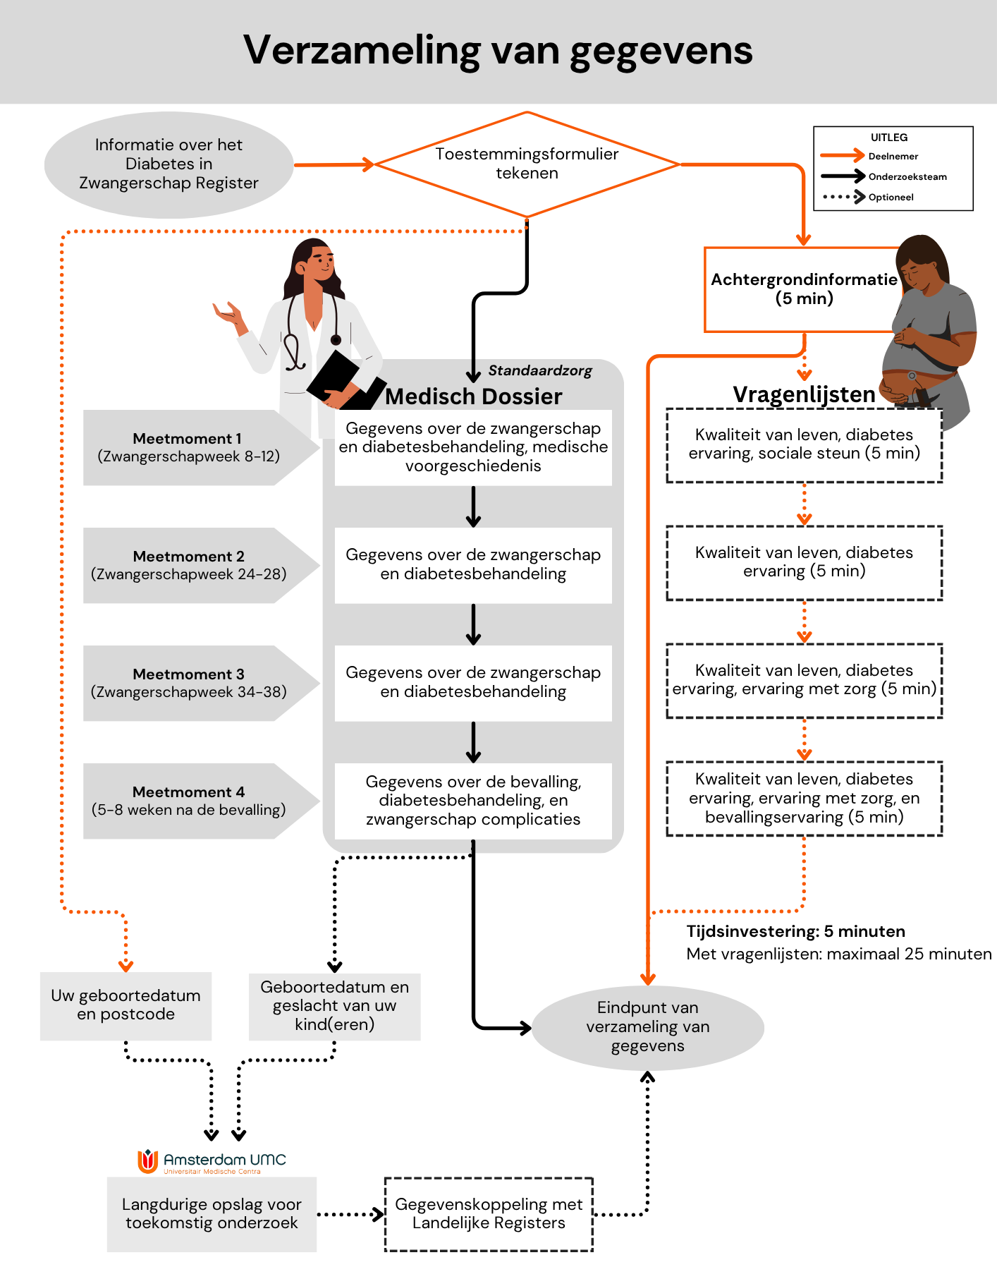

Het grootste deel van deze gegevens komt uit uw medisch dossier, verzameld tijdens uw afspraken met de internist of diabetesverpleegkundige tijdens uw zwangerschap. Dit kost u geen extra tijd. Daarnaast vragen wij u om enkele gegevens zelf in te vullen via een online formulier. Deelname is niet mogelijk zonder deze achtergrondinformatie. Voor de vraag over etniciteit vragen we u om zelf aan te geven tot welke etnische groep u behoort.

Vragenlijsten
Wij vragen u vier keer een korte vragenlijst in te vullen, op dezelfde momenten als de gegevensverzameling (Zie schema ‘Verzameling van gegevens’). Dit helpt ons uw ervaringen beter te begrijpen. U kunt zelf kiezen of u de vragenlijsten invult. U kunt ze invullen wanneer het u uitkomt binnen het aangegeven meetmoment.

- Wat betekent deelname voor u?
U heeft zelf geen direct voordeel van deelname aan dit register. Uw deelname kan wel helpen om meer te leren over de behandeling van diabetes tijdens de zwangerschap in Nederland. Houdt u er rekening mee dat deelname u wat tijd kost. U kunt dat in het schema ‘Verzameling van gegevens’ vinden.

- Als u niet mee wilt doen of wilt stoppen met het register.
Deelname aan het register is geheel vrijwillig. U kunt op elk moment uw toestemming voor het register intrekken. U hoeft niet te zeggen waarom u stopt. Wel moet u dit melden aan het onderzoeksteam (Bijlage 1). Wel kan het zijn dat uw gegevens al gebruikt zijn in een wetenschappelijk onderzoek.

- Wat doen we met uw gegevens?
Waarom verzamelen, gebruiken en bewaren we uw gegevens?
We verzamelen, gebruiken en bewaren uw gegevens om de onderzoeksvragen te kunnen beantwoorden. Als onderzoekers uw gegevens voor hun wetenschappelijk onderzoek gebruiken, zullen zij de resultaten van dat onderzoek publiceren.

Hoe beschermen we uw privacy?
Om uw privacy te beschermen geven wij uw gegevens een code. Op al uw gegevens zetten we alleen deze code. De sleutel van de code bewaren we op een beveiligde plek in het [NAAM ZIEKENHUIS]. Alleen de onderzoeker en leden van het onderzoeksteam in het [NAAM ZIEKENHUIS] en weten welke code bij u hoort. Als we uw gegevens verwerken of delen, gebruiken we steeds alleen die code. In rapporten en publicaties over het register kan niemand terughalen dat het over u ging.

Hoe lang bewaren we uw gegevens?
We bewaren uw gegevens ten minste 15 jaar in het [NAAM ZIEKENHUIS] en Amsterdam UMC. Daarna gaan we elke 5 jaar kijken of het nog nodig is om de gegevens langer te bewaren.

Mogen wij gegevens van u koppelen aan bestaande registraties?
Wij vinden het ook belangrijk om te weten te komen wat de effecten op langere termijn zijn van diabetes tijdens zwangerschap. Daarom zouden wij graag gegevens van u en uw kind willen opvragen bij andere organisaties. Het gaat dan om organisaties met gezondheidsinformatie van personen. Wij zouden de gegevens van ons register dan willen koppelen aan de gegevens van die organisaties. Denk daarbij aan de huisarts, de apotheek, andere ziekenhuizen en landelijke registers zoals RIVM of CBS. Om deze gegevenskoppeling mogelijk te maken, hebben we geboortedatum, adres en geslacht nodig. We vragen u hier apart toestemming voor. Als u hier geen toestemming voor geeft, kunt u nog steeds deelnemen aan het register. Alle persoonsgegevens die wij verzamelen voor koppelen, worden veilig opgeslagen in het [NAAM ZIEKENHUIS] en Amsterdam UMC. Uw persoonsgegevens worden apart gehouden van de onderzoeksdata met een code. De sleutel van de code bewaren we op een beveiligde plek in het [NAAM ZIEKENHUIS] en Amsterdam UMC. Wij zullen alleen gegevens opvragen bij goedgekeurde en gecontroleerde registers die voldoen aan de privacy- en beveiligingsnormen (Tabel 2).

Bronnen | Korte beschrijving | Voorbeelden van gegevens
Huisartspraktijken, Apotheken, Andere ziekenhuizen | Toegang tot medische gegevens is belangrijk voor algemene informatie over de gezondheidstoestand, aandoeningen en complicaties. | - Diagnoses en medische voorgeschiedenis  - Medicatiegebruik  - Behandelingen en ziekenhuisopnames
Centraal Bureau voor de Statistiek (CBS) | Registreert gezondheidsgegevens zoals informatie over ziekten, zorggebruik, levensverwachting, leefstijl en doodsoorzaken van de bevolking. | - Gezondheidsenquête  - Leefstijl  - Sociaaleconomische factoren  - Sterftegegevens
Jeugdgezondheidszorg (JGZ) | Bevat gegevens over de groei, ontwikkeling en gezondheid van Nederlandse kinderen van 0 tot 18 jaar, inclusief informatie over vaccinaties en screenings. | - Gezondheid gegevens  - Leefstijl  - Rijksvaccinatieprogramma
Rijksinstituut voor Volksgezondheid en Milieu (RIVM) | Verzamelt gegevens over de volksgezondheid, het milieu en ziektepreventie. | - Gezondheid gegevens  - Leefstijl en sociaaleconomische factoren  - Bevolkingsonderzoeken  - Rijksvaccinatieprogramma
Perinatale registratie (Perined) | Bevat informatie over zwangerschapsresultaten en complicaties. | - Bevallingsgegevens  - Complicaties van moeder tijdens de zwangerschap en bevalling  - Complicaties van het kind na bevalling
Dutch Pediatric and Adult Registration of Diabetes (DPARD) | Biedt toegang tot geanonimiseerd ziekenhuisgegevens van bekende diabetes patiënten. | - Diabetes complicaties
PHARMO Datanetwerk – DIAMANT Cohort | Biedt toegang tot diabetes gegevens uit de basiszorg. | - Lang termijn beheer van diabetes  - Behandelingspatronen
Tabel 2. Voorbeelden van landelijke registers waarvan wij gegevens kunnen opvragen. In de toekomst kunnen er nog andere goedgekeurde registraties bijkomen die nu nog niet bestaan.

Mogen we uw gegevens sturen naar landen buiten de Europese Economische Ruimte (EER)?
Na dit onderzoek sturen we misschien uw gecodeerde gegevens ook naar landen buiten de Europese Unie. In die landen gelden niet de privacyregels van de Europese Unie. Maar uw privacy zal op een gelijkwaardig niveau worden beschermd. Dit doen we om gegevens van vergelijkbare, internationale onderzoeken te kunnen combineren. Wij vragen u op het toestemmingsformulier apart toestemming voor het doorsturen van uw gecodeerde gegevens. Wanneer u besluit ons die toestemming niet te geven, kunt u toch meedoen met het onderzoek.

Mogen wij uw gegevens gebruiken voor een vervolgonderzoek?
Wanneer dit register is afgelopen, doen we misschien een ander onderzoek op het gebied van diabetes en zwangerschap. We willen u hiervoor dan graag kunnen benaderen. Op het toestemmingsformulier kunt u aangeven of u ons daar toestemming voor geeft.

Wilt u meer weten over uw privacy?
Wilt u meer weten over uw rechten bij de verwerking van persoonsgegevens? Kijk dan op
https://www.autoriteitpersoonsgegevens.nl/nl/over-privacy/persoonsgegevens
Heeft u vragen over uw rechten? Neem dan contact op met Functionaris Gegevensbescherming die verantwoordelijk is voor de verwerking van uw persoonsgegeven (Bijlage 1). Als u klachten heeft over uw privacy, raden we u aan om deze eerst te bespreken met het onderzoeksteam (Bijlage 1).

Waar vindt u meer informatie over het onderzoek?
Op de volgende website vindt u meer informatie over het onderzoek: www.diapreg.nl

- Heeft u vragen?
Dit register is beoordeeld door de niet-WMO-toetsingscommissie van het Amsterdam UMC. Het opzetten van dit register valt niet onder de onder de Wet medisch-wetenschappelijk onderzoek met mensen (WMO). Bij vragen over dit register kunt u contact opnemen met het Amsterdam UMC onderzoeksteam of het behandelteam welke in uw ziekenhuis zorgt voor vrouwen met diabetes die zwanger zijn.

Dank voor uw aandacht.
Bijlage 1. Contactgegevens
Algemene informatie over het register en uw privacy kunt u vinden op onze website:
www.diapreg.nl
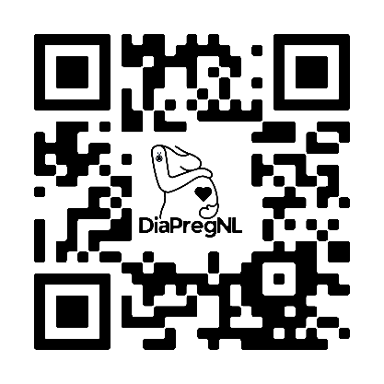

U kunt meer informatie over het register krijgen bij uw arts of een van de onderzoekers van het Amsterdam UMC:
Hoofdonderzoeker: Dr. S. E. Siegelaar, internist-endocrinoloog, afdeling Endocrinologie en Metabolisme, Amsterdam UMC
Coördinerend onderzoeker: Drs. V. Duwel, arts-onderzoeker, afdeling Endocrinologie en Metabolisme, Amsterdam UMC

Bereikbaar via email: diapreg-register@amsterdamumc.nl of via telefoon: 020-5666071.

Functionaris Gegevensbescherming:
[FG contactgegevens per ziekenhuis]

Bijlage 2: Toestemmingsformulier deelnemer
Diabetes in Zwangerschap Register
- Ik heb de informatiebrief gelezen. Ook kon ik vragen stellen. Mijn vragen zijn voldoende beantwoord. Ik had genoeg tijd om te beslissen of ik meedoe.
- Ik weet dat meedoen vrijwillig is. Ook weet ik dat ik op ieder moment kan beslissen om toch niet mee te doen of te stoppen met het register. Daarvoor hoef ik geen reden te geven.
- Ik geef toestemming voor het verzamelen en gebruiken van mijn gegevens, waaronder etniciteit, en gegevens van mijn pasgeboren kind(eren) op de manier en voor de doelen die in de informatiebrief staan.
- Ik geef toestemming aan de leden van het onderzoeksteam om het medische dossier van mij en mijn pasgeboren kind(eren) in te zien en de voor dit register benodigde gegevens uit dit dossier te gebruiken.
- Ik geef toestemming om door onderzoekers benaderd te worden voor deelname aan vragenlijsten over mijn ervaringen met zorg, kwaliteit van leven en kennis over diabetes.
- Ik geef toestemming om mijn gegevens en gegevens van mijn pasgeboren kind(eren) in het kader van dit register over te dragen aan landen binnen de EER waar de Europese richtlijnen voor de bescherming van persoonsgegevens gelden. De gegevens moeten dan gecodeerd worden overgedragen en zonder mijn naam.
- Ik geef toestemming om mijn gegevens en gegevens van mijn pasgeboren kind(eren) ten minste 15 jaar na dit register te bewaren binnen Amsterdam UMC, locatie AMC. Daarna worden ze zo lang bewaard als nodig is, op voorwaarde dat de opslag elke 5 jaar wordt geëvalueerd en dat het bewaren waardevol is.

Wilt u hieronder ja of nee aankruisen:

Ik ga akkoord met bovenstaande en wil meedoen aan dit register. | ☐Ja | ☐Nee
Als u hieronder 'Nee' aankruist, kunt u nog steeds meedoen aan dit onderzoek:
Ik geef toestemming om mijn persoonsgegevens en persoonsgegevens van mijn pasgeboren kind(eren) te koppelen aan bestaande registraties en databronnen voor dit onderzoek, zoals genoemd in de informatiebrief (Tabel 2), en op te slaan in het [NAAM ZIEKENHUIS] en Amsterdam UMC (locatie AMC), zolang deze gegevens vertrouwelijk worden behandeld en alleen voor dit register worden gebruikt. | ☐Ja | ☐Nee
Ik geef toestemming om mijn gecodeerde gegevens en die van mijn kind(eren) buiten de EER te gebruiken voor samenvoeging van gegevens met andere onderzoeken. | ☐Ja | ☐Nee
Ik geef DiaPregNL onderzoeksteam toestemming om mij te benaderen voor een ander onderzoek op het gebied van diabetes en zwangerschap. | ☐Ja | ☐Nee

Naam deelnemer : ……………………………………………………………………………………………….
Plaats en datum : ………………………………………………………………………………………………

Handtekening : ………………………………………………………………………………………………
Vul alstublieft uw persoonsgegevens in op de volgende pagina.
Ik verklaar dat ik deze deelnemer volledig heb geïnformeerd over het genoemde register. Als er tijdens het onderzoek informatie bekend wordt die de toestemming van de deelnemer zou kunnen beïnvloeden, dan breng ik hem/haar daarvan tijdig op de hoogte.

Naam onderzoeker : …………………………………………………………..
Datum : ……………………………………………………………

Handtekening onderzoeker : ……………………………………………………………
--------------------------------------------------------------------------------------------------------------------------------------
Persoonsgegevens deelnemer

Geboortedatum
  D | D |  | M | M |  | Y | Y | Y | Y
Telefoonnummer | ……………………………………………………………………………………………
E-mailadres | ……………………………………………………………………………………………
Straatnaam en huisnummer | ……………………………………………………………………………………………
Postcode
Stad | ……………………………………………………………………………………………
Land | ……………………………………………………………………………………………

--------------------------------------------------------------------------------------------------------------------------------------
De deelnemer krijgt een volledige informatiebrief mee, samen met een kopie van het getekende toestemmingsformulier

